Лепка «Одуванчик»
Носит одуванчик
Желтый сарафанчик.
Подрастёт – нарядится
В беленькое платьице:
- Давайте с вами рассмотрим цветок-одуванчик. Какой он формы? (Круглой) А какого цвета? (Жёлтого) А на что похож одуванчик? (На солнышко)
«Одуванчики-цветы, словно солнышко желты!»
Физкультминутка: « Цветы»
Раз –два-три выросли цветы (сидели на корточках, встаем)
К солнцу потянулись высоко: (тянутся на носочках)
Стало им приятно и тепло! (смотрят вверх)
Ветерок пролетал, стебелечки качал (раскачивают руками влево - вправо над головой)
Влево качнулись- низко прогнулись. (наклоняются влево)
Вправо качнулись – низко пригнулись. (наклоняются вправо)
Ветерок убегай! (грозят пальчиком)
Ты цветочки не сломай! (приседают)
Пусть они растут, растут,
Детям радость принесут! (медленно приподнимают руки вверх, раскрывают пальчики)

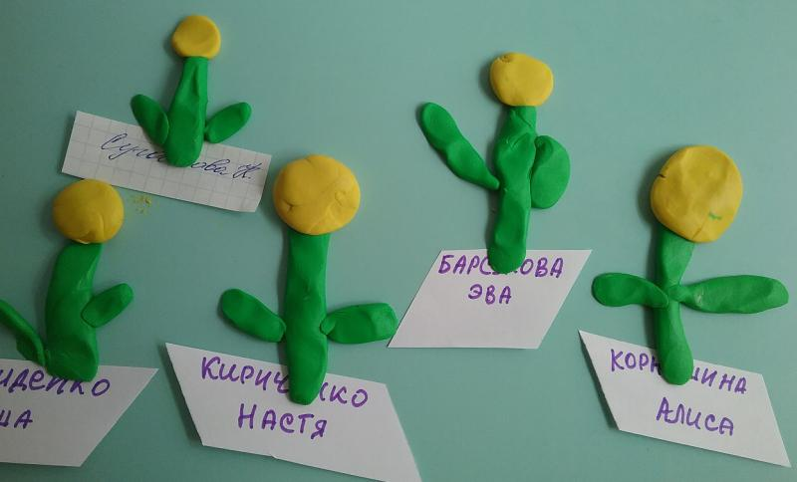

Порядок выполнения работы:
Из пластилина жёлтого цвета скатать 3 шарика, примерно одного размера.
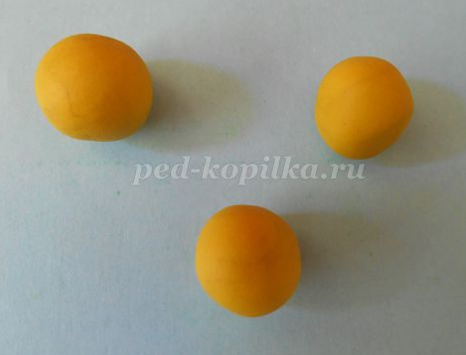
Каждый шарик расплющить между ладонями.
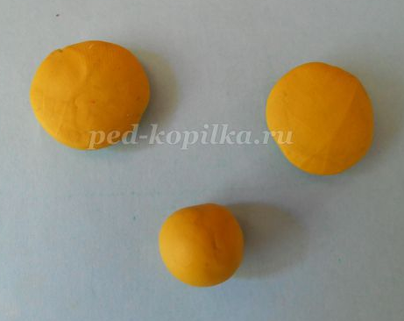
Полученные «лепёшечки» разместить на картонной тарелке в верхней части и плотно придавить.
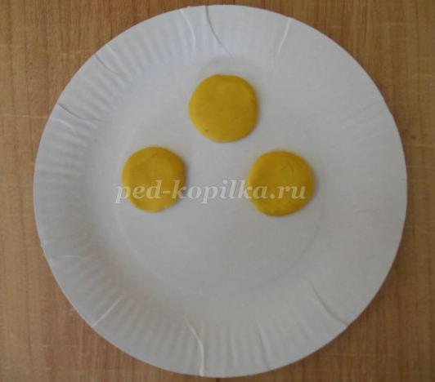
Взять зубочистку и процарапать лепестки соцветий.

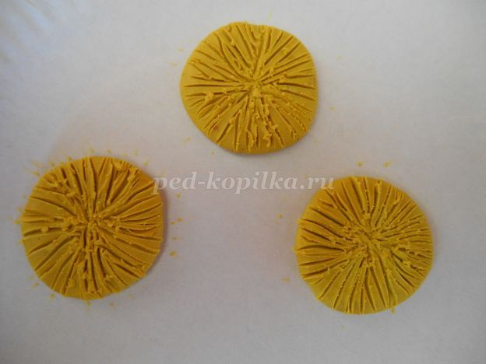
Из пластилина зелёного цвета раскатать 3 тонких жгутика разной длины для стеблей одуванчика.
Расположить стебли, исходящие из одной точки, лишний пластилин отрезать стеком.

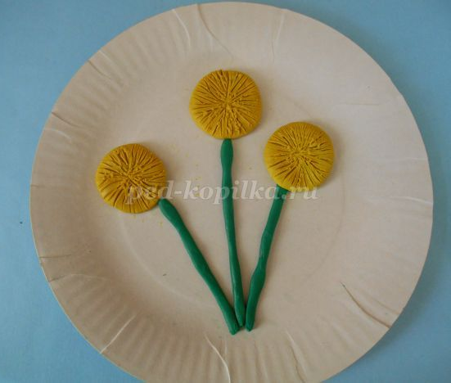

Из пластилина зелёного цвета скатать 3 толстых коротких «колбаски».
Оттянуть пальцами с двух сторон.

Разместить листья возле стеблей, прижимая к тарелке.

